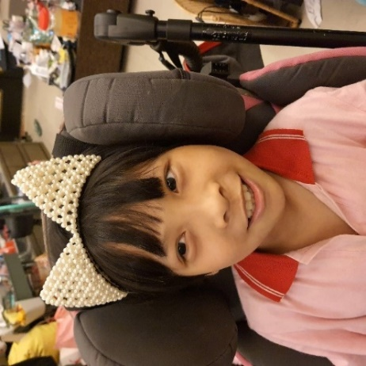
【成績優異獎學金】
姓名：路詠琁
疾病：慢性兒童型腦硬化症
(Pelizaeus-Merzbacher Disease)
年齡：11歲

--------------------------------------------------------------------------------
微笑面對萬分之一
坐在推車上總是滿臉笑容的詠琁是罕見疾病『慢性兒童型腦硬化症(Pelizaeus-Merzbacher Disease)』的患者。詠琁四個月大時便因為眼球震顫、行為發展緩慢到各大醫院檢查，經過長時間的奔波求診檢查，於兩歲多時被診斷為「慢性兒童型腦硬化症」，詠琁因為疾病關係導致肢體僵硬、頭部失調晃動、口語溝通困難、眼球震顫等症狀，僅能透過「是」與「否」的回答與旁人互動溝通，日常生活皆需要父母在旁陪伴協助。

詠琁成長的路上都充滿愛與陪伴，也得到了許多人的鼓勵及祝福。詠琁個性開朗、積極、主動，即使詠琁的身體受到了疾病的限制，也會竭盡所能地協助媽媽做家事，擔任老師的小助手。在許多認知及生活技能方面的學習，需經過數次的演練與複習才能習得，這也無法拘束詠琁對學習的熱誠。詠琁不時會透過眼神或是有限的肢體動作，透露出他對學習的渴望，持續的練習頭部及手部張力控制，提升對身體的掌控能力，在課堂上常常主動舉手回答問題，學業表現優異，深獲各科老師的肯定及讚許。此外，詠琁對運動有非常有興趣，曾獲得「亞特盃心智障礙者運動會」壘球擲遠亞軍的優秀成績，這些都是詠琁辛勤付出所收穫的豐碩成果。

總是笑臉迎人的詠琁在班上的人際關係極佳，詠琁深知自己身體的受限，因此更加把握與同學朋友們互動的時光，開心和同學一起參加活動、一起玩耍嬉戲，也是班上的開心果！詠琁無論是對師長們所交付的任務或是參加任何校內外活動皆積極參與，面對任何挑戰皆正面迎對、竭盡全力，絕不輕言放棄，此一精神不僅令人敬佩，更是傳播給周遭的人們，激勵大家勤奮向前。

【疾病介紹】- 慢性兒童型腦硬化症
慢性兒童型腦硬化症（Pelizaeus-Merzbacher Disease；簡稱為PMD）是一種X染色體性聯隱性遺傳性疾病，由德國的Pelizaues和Merzbacher醫師於1885年和1910年研究中，發現同一家族成員多位患者皆有異常眼球運動、小腦共濟失調及智力發育遲緩的病史，因此而命名。此症為侵犯大腦白質及脊髓之中樞神經病變，且好發於幼童期，故又稱為慢性兒童型腦硬化症。

病因
目前已知病因是由於X染色體（Xq21.33-q22.1）上轉譯為類脂質蛋白（proteolipid protein）的PLP1基因發生突變，類脂質蛋白是保護神經傳導之髓鞘的重要成分，若發生缺陷會使得神經髓鞘化（myelination）的過程發生障礙，導致中樞神經系統受影響而致病。此疾病在全世界盛行率為1/100,000-1,000,000，患者多為男性，但某些女性帶因者，因X染色體去活化作用（X inactivation），也會出現臨床症狀。

類型
慢性兒童型腦硬化症分為典型（Classic PMD）、新生兒型（Connatal PMD）、過渡型（Transitional）以及X-linked Spastic Paraplegia（SPG2）型。其中症狀較為嚴重的是新生兒型，主要由錯譯（missense mutation）突變所致，初顯現的症狀為眼球震顫，亦會有肌肉張力低下、痙攣、認知發展及語言發展遲緩、呼吸喘鳴、呼吸困難、餵食困難及無法自行行走的症狀。典型PMD為較常見的一型，為PLP1基因過量重複（duplication）所致，通常在1歲到5歲內出現肌肉無力、眼球震顫、動作發展遲緩症狀。患童年齡漸大時，眼球震顫會有所改善，此型患者通常可成長至成人期，有些患者可存活至60多歲。

而過渡型則介於典型與新生兒型之間，但進程變異很大。臨床較為輕微，因PLP1基因不表現所致，於5歲內出現症狀，無眼球震顫但影響下肢及周邊神經病變，行動力較不受影響。SPG2型為最輕微的一型，多為錯譯突變所致，行走受下肢麻痺輕微影響，另有眼球震顫及膀胱麻痺等問題，可存活至70多歲。

診斷方式
除了臨床症狀表現外，核磁共振攝影（MRI）檢查以及神經學檢查都很重要。分子生物學及細胞遺傳學技術有助於疾病確診，可偵測PLP1基因變異，基因檢驗報告可作為家族內或產前診斷的參考。
治療方法
目前採支持性療法，如服用抗痙攣藥物，並輔以物理治療、語言治療等，早期療癒可促進患童認知的發展，適當輔具的介入亦可協助解決行走的問題。若侵犯到呼吸系統，必要時在醫師的建議下可施行氣管切開術。另外，外科手術亦可矯正嚴重脊柱側彎以及關節攣縮的問題。

